不動産AI名刺
改善・修正要望一覧（価値住宅様）
2026年9月4日
1. 井上様からのご意見
A. 不具合・動作上の問題
1-1. PCでメール経由で遷移した際、営業からのメッセージが表示されない [不具合]  営業担当者から顧客へメッセージを送信するとメールは届くものの、メール内のボタンから不動産AI名刺へ遷移した際、AIエージェント内に該当メッセージが表示されません。Outlook・Gmailのいずれでも同様で、スマートフォンでは確認できますが、PCでは表示されない状況です。  私のPCでは表示されましたが、お客様2名のPCでは、右図のように表示されませんでした。 | 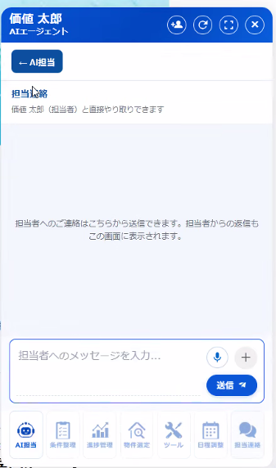

1-2. 管理画面に表示されていた顧客が突然消える [不具合]
顧客アカウントを作成し、管理画面に表示されていた顧客が、操作途中または後に突然一覧から消えてしまう事象があります。私のPCでは確認できていませんが、お客様のPCで発生しています。

B. 顧客・物件管理の操作性
1-3. 顧客詳細画面から顧客情報を修正できるようにしたい [改善要望]  顧客情報の誤りに気づいた場合、顧客詳細画面から、顧客名・電話番号・メールアドレス等を修正できるようにしてほしいです。 | 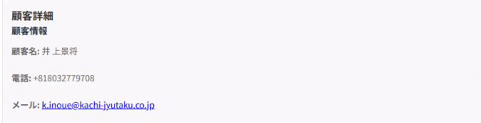

1-4. 「名刺を作る」の各ステップをプルダウン／折りたたみ表示にしたい [改善要望]  名刺を作る際にのみ必要な「ヘッダー・挨拶」「会社プロフィール」「個人情報」など7つのステップを、必要な項目だけ開けるプルダウン（折りたたみ）形式にして下さい。ボタン名は「名刺編集」としてください。 | 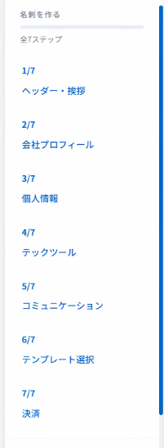

1-5. メニュー構成と名称を分かりやすくしたい [改善要望]  「チャット履歴」を選択メニューの上部へ移動し（「名刺編集」の上）、名称も「顧客一覧」としていただき、利用者が機能を直感的に理解しやすい表現へ変更してほしいです。また、「顧客一覧・チャット履歴」という表現も含め、画面内の名称を統一してほしいです。 | 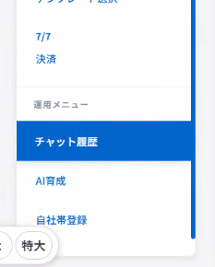

1-6. 「顧客一覧・チャット履歴」の表示名称を整理したい [改善要望]  顧客の一覧確認とチャット履歴の確認という機能の関係が、名称から分かりやすく伝わるように整理したいので「顧客一覧・対応履歴」に変更してください。 | 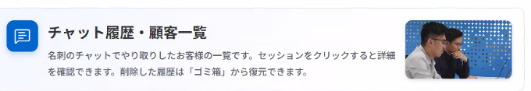

C. 導線・表示・外部リンク
1-7. セルフィンのリンクは別タブで開くようにしたい [改善要望]  不動産AI名刺内のセルフィンマークをクリックした際、現在の画面を保持したまま、セルフィンを別タブで開く仕様にしてほしいです。 | 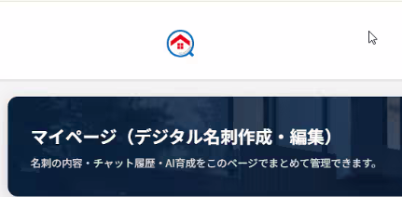

1-8. 文字サイズ変更の操作部をドラッグして移動できるようにしたい [改善要望]  文字サイズ変更の操作部が画面上の情報と重なる場合があるため、スマートフォン・PCの両方で、つまんで自由に移動できるようにしてほしいです。 | 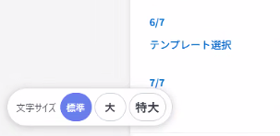

1-9. 名刺画面からAIエージェントへ移動しやすくしたい [改善要望]  名刺画面からAIエージェントへの入口が分かりにくいため、以下のボタン（文字はなるべく大きく）にデザインを変更していただき、初めての利用者でも迷わず移動できる方法を検討してほしいです。   | 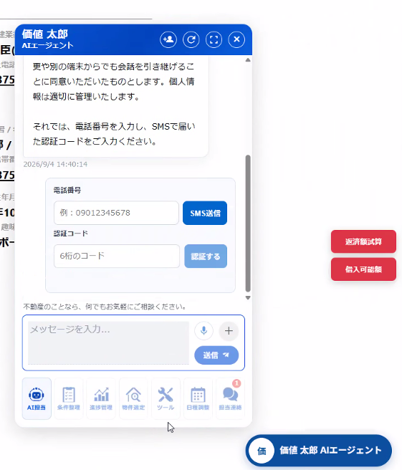

1-10. QRコードを保存できるボタンを設けたい [改善要望]  不動産AI名刺のQRコードを、画像として簡単に端末へ保存できるボタンを追加してほしいです。 | 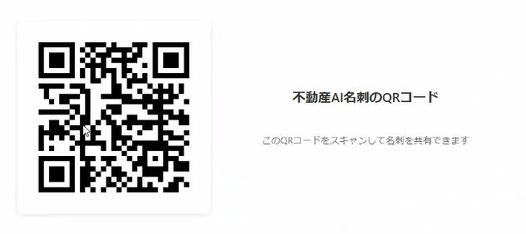

1-11. 管理画面へのログイン手順を簡略化したい [改善要望]
管理画面を開くたびにログイン操作を行わずに済むようにしてください。
※SMS認証を削除した理由と同じです。

1-12. 「マイページ」「マイ名刺」の名称を分かりやすくしたい [改善要望]  「マイページ」と「マイ名刺」は聞き分けにくいため、名称変更を希望します。候補として、「マイ名刺」→「自分の名刺」、「マイページ」→「顧客管理」としてください。 | 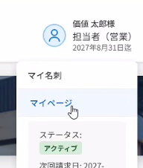

2. 浦山様からのご意見
A. 不具合・表示上の問題
2-1. LINE情報を保存しても名刺に反映されない [不具合]
LINE情報を登録・保存しているにもかかわらず、名刺側にLINE情報が表示・保存されない事象があります。念のため、確認をお願いします。

2-2. メニューの階層表示が出ない [不具合]  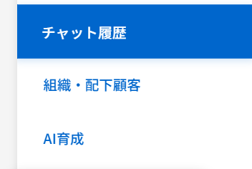  右上に統括の表示があるのに、管理画面のメニューに「組織・配下顧客」が表示されていませんでした。確認・修正をお願いします。 | 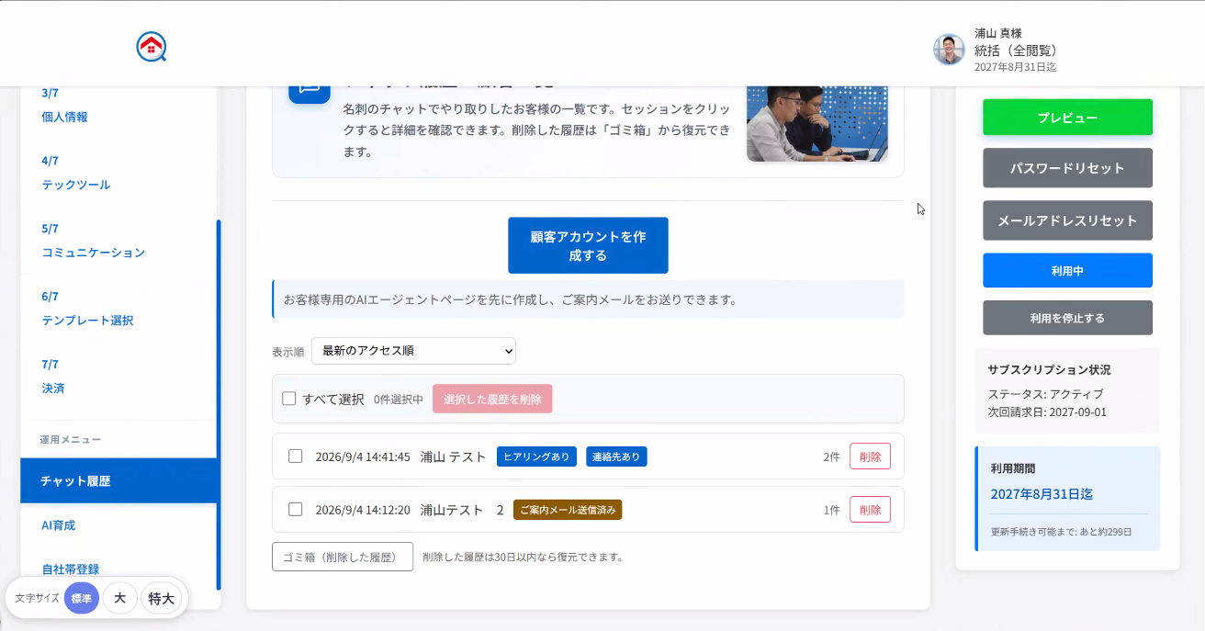

B. 物件追加・資料編集の操作性
2-3. 物件追加時に複数物件を一括選択できるようにしたい [改善要望]  物件を追加する際、1件ずつではなく、一括でドロップしたり、ファイルを複数選択できるなどして、複数物件をまとめて選択・追加できるようにしてほしいです。 | 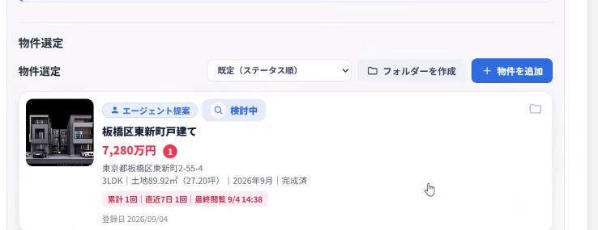

2-4. 画像編集でスポイトによる色指定をできるようにしたい [改善要望]  現在の白抜き処理だけでなく、画面上の任意の色をスポイトで取得し、その色を指定して編集できるようにしてほしいです。 | 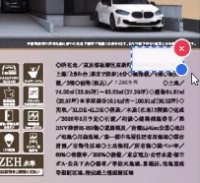

2-5. 物件ごとに追加資料を登録できるようにしたい [改善要望]  物件情報に関連する追加資料を、その物件に紐づけて登録・表示できるようにしてほしいです。タブは「追加資料」としてください。 | 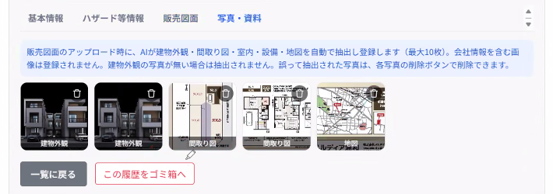

2-6. 画像下のコメントを編集できるようにしたい [改善要望]
間取り図など、物件画像の下に表示されるコメント（画像説明）を、登録後でも任意に変更できるようにしてほしいです。

